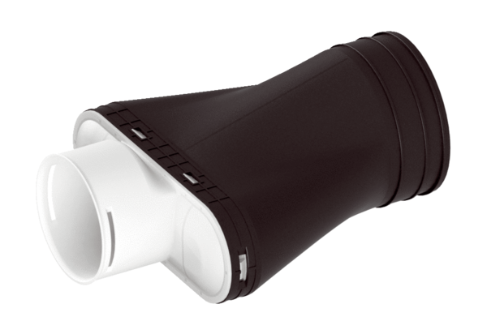Adapter MA-AD1-90Verpackungseinheit: 1 StückSortiment: K
Artikelnummer: 0059.2123Hersteller: MAICO

